Инструкция
по дистанционной перепрошивке
всей памяти ключа GUARDANT версией утилит 5.x

Перепрошивка осуществляется на компьютере с установленным в порт USB ключом защиты.

Пользователю необходимо остановить сервер ключа защиты. Заходим в службы и останавливаем службу "Guardant network service".
- Заходим в папку с файлами сервера ключа (обычно это папка на компьютере, где установлен сервер баз данных, например C:\aitserver\GrdSrv\ ) и запускаем файл GSREMOTE.EXE
- При запуске утилиты мы видим следующее окно:
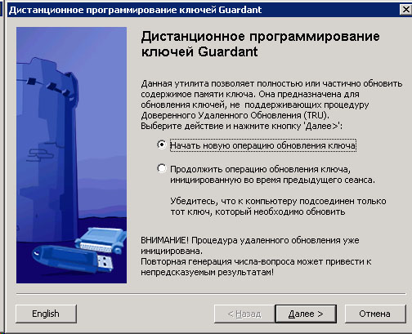
При первом ее запуске выбираем пункт "Начать новую операцию обновления ключа" и жмем "Далее".
- В этом окне предлагаются разные варианты сохранения сгенерированного текста. Полученную информацию необходимо отправить в офис "АиТ Софт".
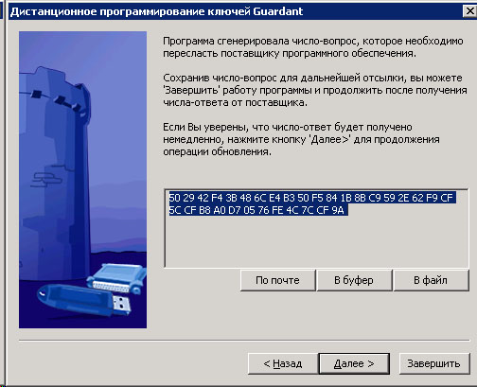
После получения ответа из АиТ® Софт:
- Если не закрыто окно генерации запроса (пункт 4), нажать кнопку "Далее". Получится окно следующего вида, из которого нужно вставить ответ в программу одним из предложенных способов.
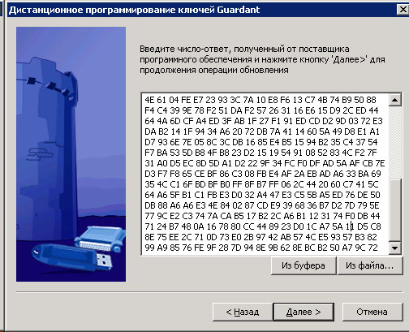
И нажимаем кнопку "Далее".
- После небольшого ожидания должно появиться окно следующего вида:
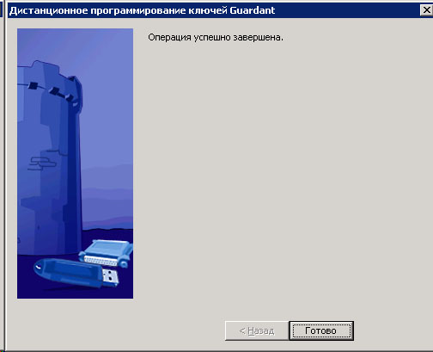
Жмем кнопку "Готово".
- Если окно генерации запроса закрыто, необходимо выполнить пункт 3 с этим параметром. Возвращаемся к пункту 5.
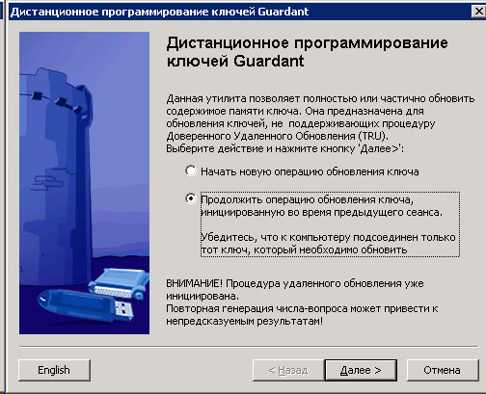

Вот и все. Желаю, чтобы у Вас это все прошло без проблем!

